รายงานการปฏิบัติราชการประจำเดือน มกราคม 2568
ประจำปีงบประมาณ พ.ศ. 2568
สถานีตำรวจภูธรหล่มเก่า

งานจราจร
การตั้งจุดกวดขันวินัยการจราจร

ช่วงวันที่ 1-31 ม.ค.68 เจ้าหน้าที่ตำรวจจราจรได้มีการตั้งจุดกวดขันวินัยการจราจรเพื่อให้เกิดความเป็นระเบียบเรียบร้อยของสังคมและป้องกันการเกิดอุบัติเหตุ
ผลการจับกุมคดีจราจร ช่วงวันที่ 1-31 ม.ค.68 ไม่มีใบขับขี่ จำนวน 27 ราย,ไม่สวมหมวกนิรภัย 40 ราย, มอเตอร์ไซต์ไม่ปลอดภัย 1 ราย, เมาขับ 4 ราย ,ขับรถเร็วเกินกว่ากฎหมายกำหนด 16 ราย, ฝ่าฝืนสัญญาณไฟ 4 ราย, ย้อนศร 8 ราย, ใช้โทรศัพท์ขณะขับรถ 2 ราย รวมทั้งสิ้น 102 ราย

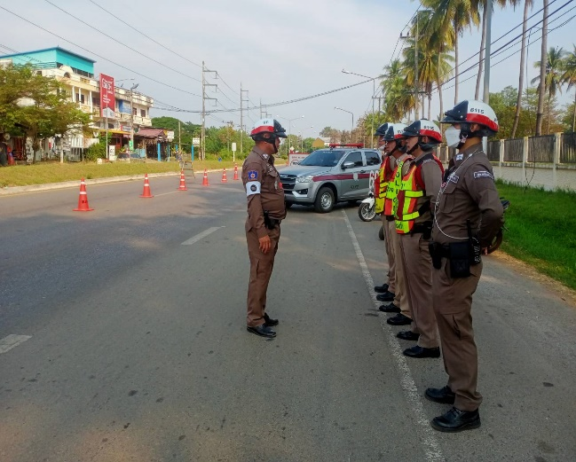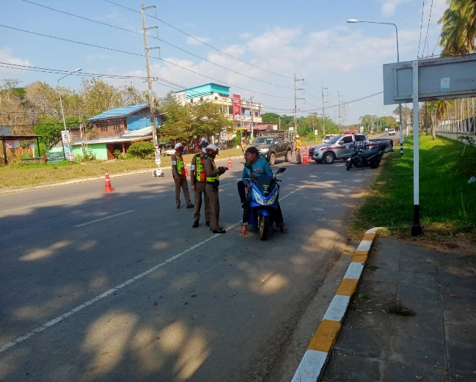
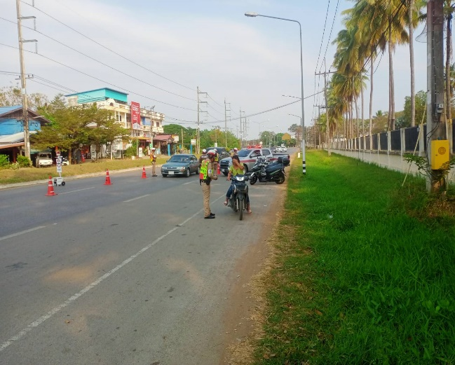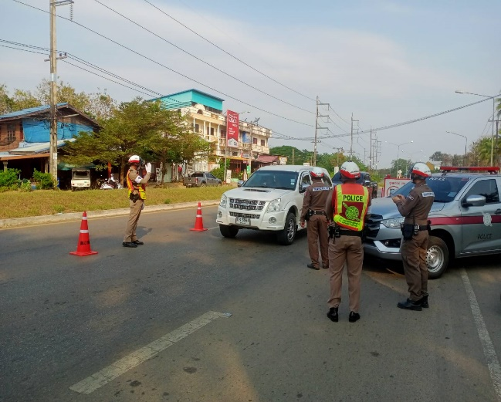

การตั้งจุดกวดขันวินัยการจราจร

ช่วงวันที่ 27 ธ.ค.67 – 4 ม.ค.68 เจ้าหน้าที่ตำรวจจราจรได้มีการตั้งจุดกวดขันวินัยการจราจรเพื่อให้เกิดความเป็นระเบียบเรียบร้อยของสังคมและป้องกันการเกิดอุบัติเหตุในช่วงเทศกาลปีใหม่ 2568

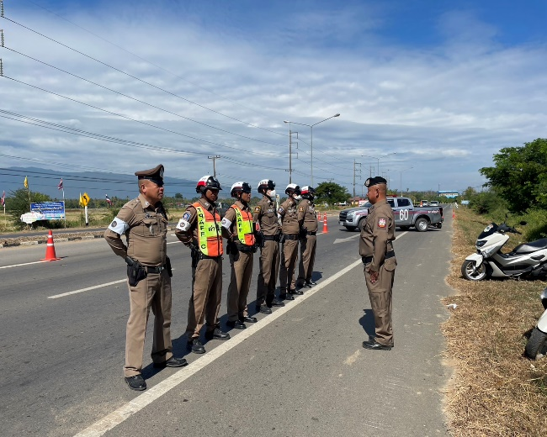
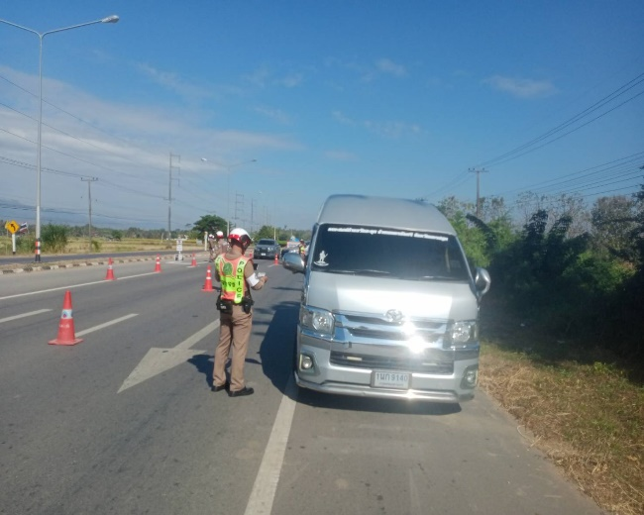

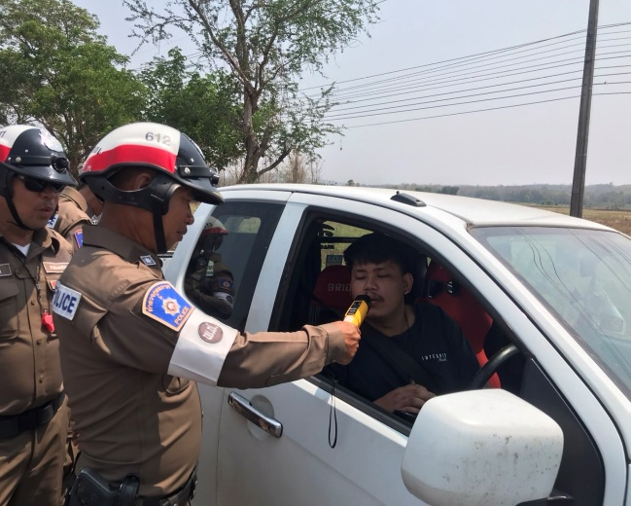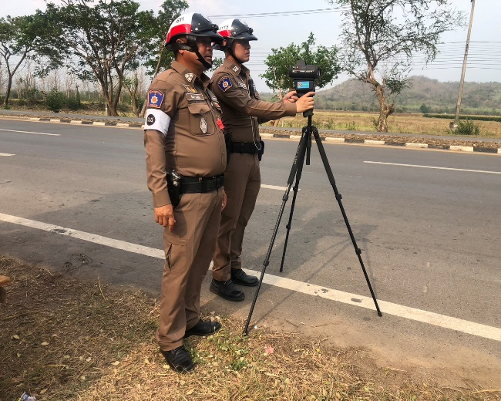

การอำนวยความสะดวกการจราจร
ช่วงวันที่ 1-31 ม.ค.68 เจ้าหน้าที่ตำรวจจราจรได้มีการอำนวยความสะดวกด้านการจราจร และดูแลความปลอดภัยของประชาชน หน้าสถานศึกษาและดูแลความปลอดภัยของประชาชนที่ข้ามถนนบริเวณสี่แยกสัญญาณไฟจราจรตลาดหล่มเก่า แยกสัญญาณไฟเทศบาลตำบลหล่มเก่า สามแยกทางขึ้น ภูทับเบิก ในช่วงเวลาเร่งด่วน วันหยุดยาวเทศกาลปีใหม่ 2568 และมีปริมาณรถหนาแน่น จำนวน 82 ครั้ง

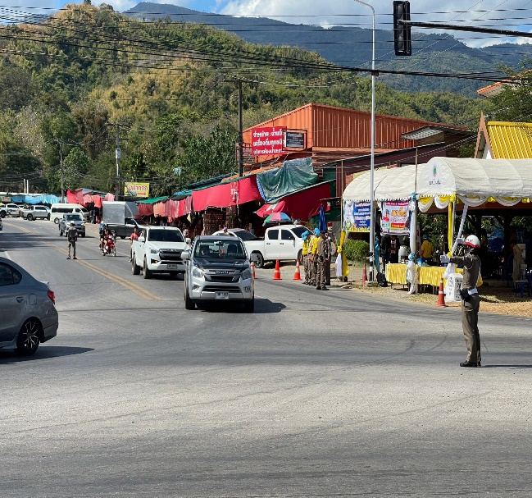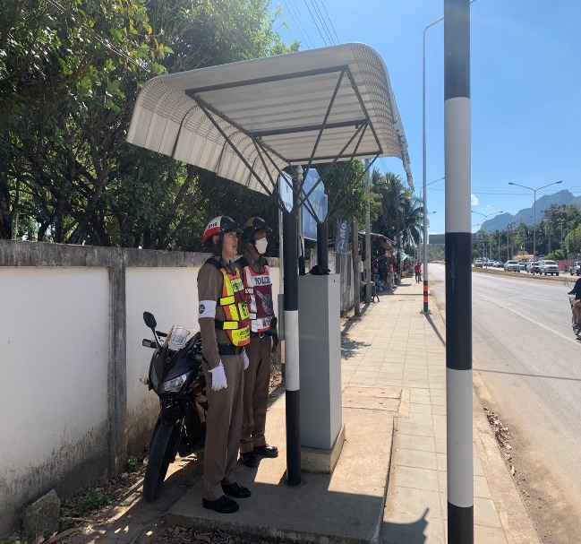
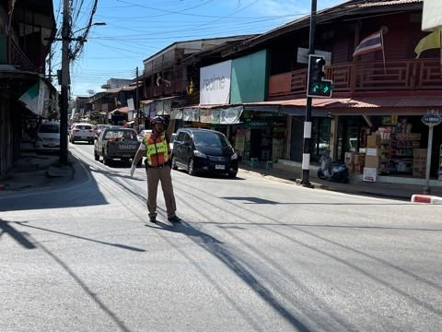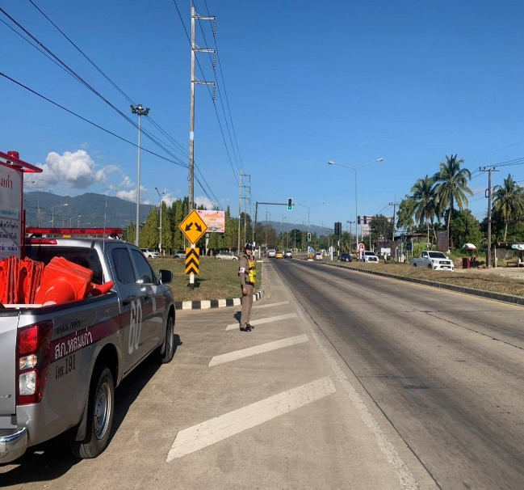

การช่วยเหลือประชาชนตามโครงการ
“สุภาพบุรุษจราจร ประชาชนสัญจรปลอดภัย”
15 ม.ค.68
วันที่ 15 ม.ค.68 สภ.หล่มเก่า ได้รับแจ้งว่ามีประชาชนขอความช่วยเหลือเนื่องจากรถจักรยานยนต์ที่ขับขี่มานั้นน้ำมันหมด ไม่สามารถเดินทางต่อได้ บริเวณ ตลาดหล่มเก่า อ.หล่มเก่า จงเพชรบูรณ์ เจ้าหน้าที่ตำรวจจราจร สภ.หล่มเก่า จึงดำเนินการให้การช่วยเหลือไปซื้อน้ำมันรถมาให้ ตามโครงการ “สุภาพบุรุษจราจร ประชาชนสัญจรปลอดภัย”
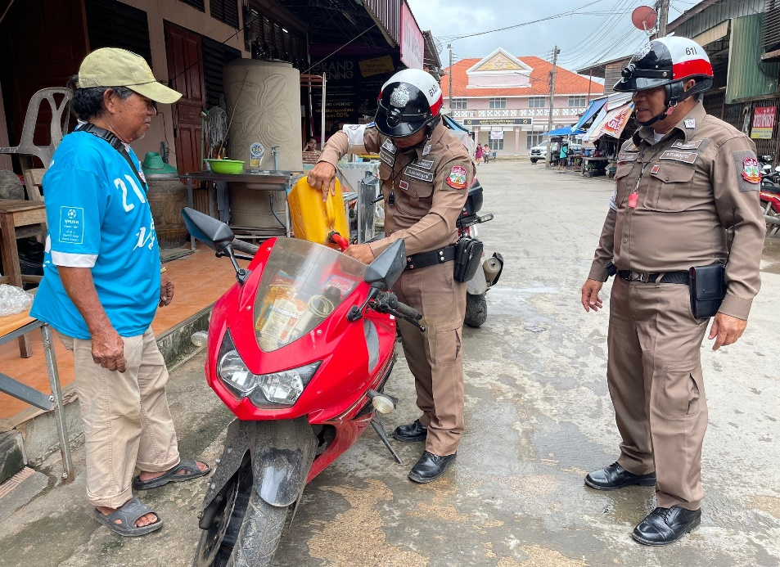

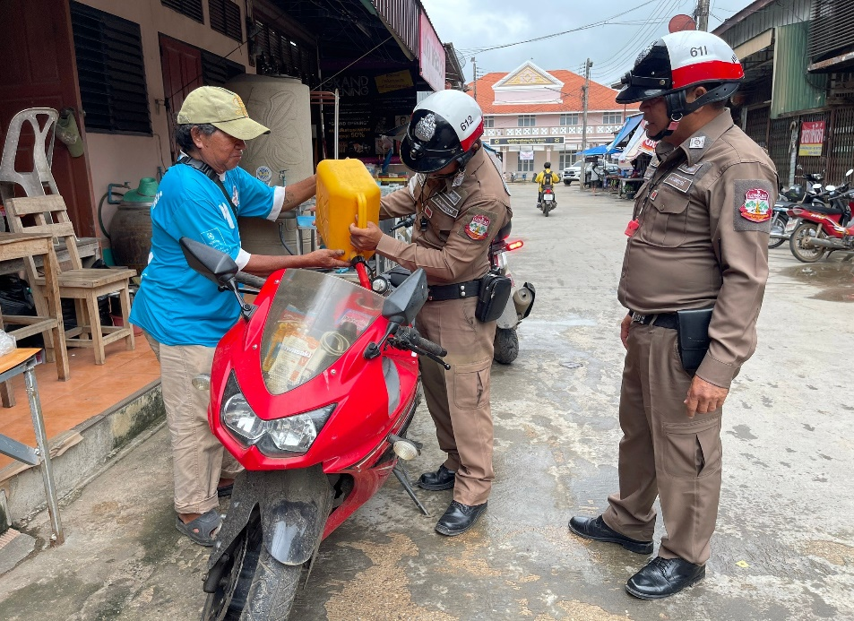
9 ม.ค.68
วันที่ 9 ม.ค.68 เวลา 07.00 น. สภ.หล่มเก่า ได้มีการปล่อยแถวสายตรวจจราจรของ สภ.หล่มเก่า พร้อมตรวจความพร้อม ชี้แจงภารกิจก่อนออกปฏิบัติหน้าที่

